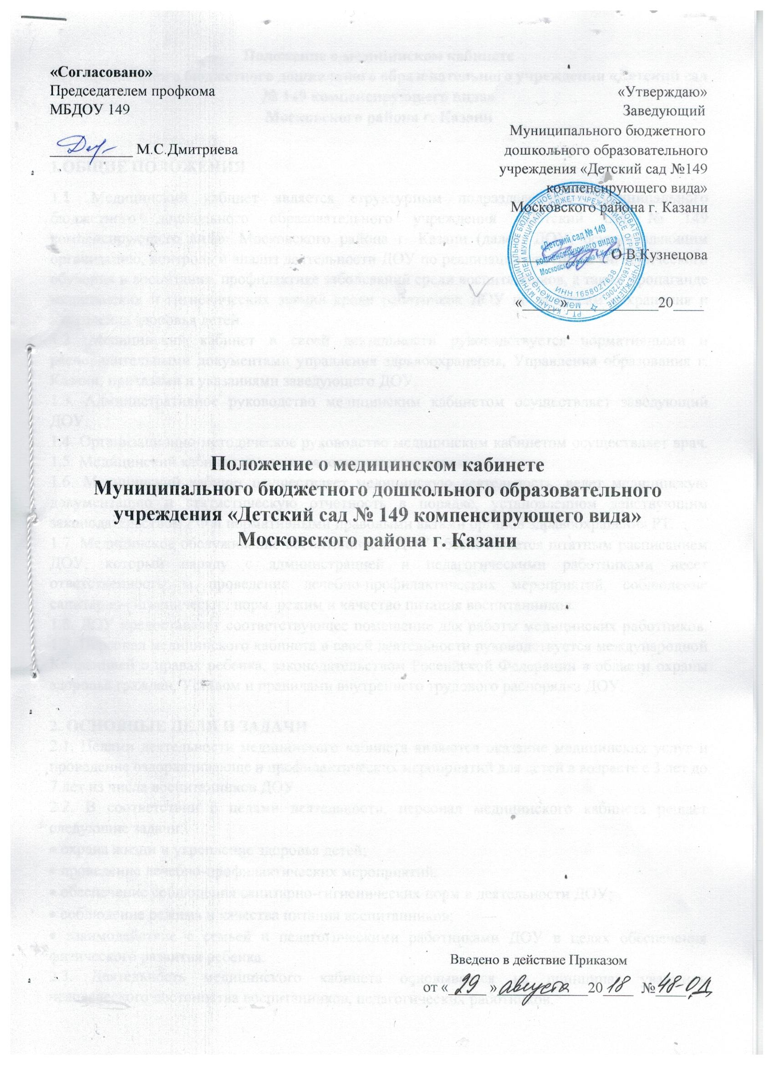

Положение о медицинском кабинете
Муниципального бюджетного дошкольного образовательного учреждения
«Детский сад № 149 компенсирующего вида»
Московского района г. Казани

1.ОБЩИЕ ПОЛОЖЕНИЯ
1.1. Медицинский кабинет является структурным подразделением Муниципального бюджетного дошкольного образовательного учреждения «Детский сад № 149 компенсирующего вида» Московского района г. Казани (далее: ДОУ) осуществляющим организацию, контроль и анализ деятельности ДОУ по реализации программ гигиенического обучения и воспитания, профилактике заболеваний среди воспитанников, а также пропаганде медицинских и гигиенических знаний среди работников ДОУ по вопросам сохранения и укрепления здоровья детей.
1.2. Медицинский кабинет в своей деятельности руководствуется нормативными и распорядительными документами управления здравоохранения, Управления образования г. Казани, приказами и указаниями заведующего ДОУ.
1.3. Административное руководство медицинским кабинетом осуществляет заведующий ДОУ.
1.4. Организационно-методическое руководство медицинским кабинетом осуществляет врач. 1.5. Медицинский кабинет не является юридическим лицом.
1.6. Медицинский кабинет осуществляет медицинскую деятельность, ведет медицинскую документацию и статистическую отчетность в порядке, установленном действующим законодательством РФ и нормативными правовыми актами органов здравоохранения РТ.
1.7. Медицинское обслуживание воспитанников ДОУ обеспечивается штатным расписанием ДОУ, который наряду с администрацией и педагогическими работниками несет ответственность за проведение лечебно-профилактических мероприятий, соблюдение санитарно-гигиенических норм, режим и качество питания воспитанников.
1.8. ДОУ предоставляет соответствующее помещение для работы медицинских работников. 1.9. Персонал медицинского кабинета в своей деятельности руководствуется международной Конвенцией о правах ребенка, законодательством Российской Федерации в области охраны здоровья граждан, Уставом и правилами внутреннего трудового распорядка ДОУ.

2. ОСНОВНЫЕ ЦЕЛИ И ЗАДАЧИ
2.1. Целями деятельности медицинского кабинета являются оказание медицинских услуг и проведение оздоравливающе и профилактических мероприятий для детей в возрасте с 3 лет до 7 лет из числа воспитанников ДОУ.
2.2. В соответствии с целями деятельности, персонал медицинского кабинета решает следующие задачи:
• охрана жизни и укрепление здоровья детей;
• проведение лечебно-профилактических мероприятий,
• обеспечение соблюдения санитарно-гигиенических норм в деятельности ДОУ;
• соблюдение режима и качества питания воспитанников;
• взаимодействие с семьей и педагогическими работниками ДОУ в целях обеспечения физического развития ребенка.
2.3. Деятельность медицинского кабинета основывается на принципах уважения человеческого достоинства воспитанников, педагогических работников.
Применение методов физического и психического насилия по отношению воспитанникам не допускается.
2.4. Работники медицинского кабинета несут в установленном законодательством Российской Федерации порядке ответственность
-за невыполнение функций, определённых должностными обязанностями; реализацию не в полном объёме медицинских услуг;
- за качество медицинских услуг; за несоответствие применяемых форм, методов и средств в организации медицинской деятельности возрастным, психофизиологическим особенностям детей;
- за жизнь и здоровье детей во время образовательного процесса.

З. ФУНКЦИИ СОТРУДНИКОВ МЕДИЦИНСКОГО КАБИНЕТА
3.1. В соответствии с возложенными целями и задачами, сотрудники медицинского кабинета осуществляют следующие основные функции:
3.1.1. Осмотр детей, работа с медицинской документацией (Смотровой кабинет)
3.1.2. Оказание доврачебной помощи (Процедурный кабинет)

3.2. Функции врача-педиатра:
3.2.1. Осуществляет организационно-методическое руководство медицинским кабинетом; 3.2.2. Ведет наблюдение детей;
3.2.3. Проводит профилактические осмотры и диспансерное наблюдение детей;
3.2.4. Планирует вакцинации и контролирует состояние здоровья детей, делает анализ заболеваемости
3.2.5. Осуществляет мероприятия по профилактике и раннему выявлению гепатита В и С, ВИЧ-инфекции;
3.2.6. Ведет диспансерное наблюдение детей с заболеваниями, выявленными в результате неонатального скрининга.

3.3. Функции медицинской сестры:
3.3.1. Обеспечивает выполнение мероприятий по охране жизни и здоровья детей в ДОУ.
3.3.2. Соблюдает правила и нормы охраны груда, техники безопасности и противопожарной безопасности.
3.3.3. Осуществляет контроль над соблюдением санитарно-гигиенического и санитарно-эпидемиологического режимов во всех помещениях ДОУ.
3.3.4. Выводит заболевших и оказывает первую медицинскую помощь детям и сотрудникам ДОУ.
3.3.5. Ежемесячно проводит учет часто болеющих детей, инфекционных заболеваний, травматизма.
3.3.6. Распределяет детей по медицинским группам для занятий физической культурой. Осуществляет медико-педагогический контроль над организацией двигательного режима в учреждении, методикой проведения утренней гимнастики и физических занятий и их воздействием на детский организм.
3.3.7. Контролирует проведение закаливающих мероприятий.
3.3.8. Обеспечивает регулярное наблюдение за диспансерной группой больных, и их оздоровлением.
3.3.9. Доводит до сведения руководителя результаты о состояния здоровья воспитанников, их заболеваемости, мероприятиях, направленных на укрепление их здоровья.
3.3.10. Проводит работу по профилактике травматизма, учету и анализу всех случаев травм.
3.3.11. Оказывает доврачебную медицинскую помощь нуждающимся.
3.3.12. Контролирует летнюю оздоровительную работу с детьми.
3.3.13. Совместно с врачом готовит заявки на приобретение необходимых медикаментов, дезинфицирующих средств, медицинского инструмента и оборудования, отвечает за их правильное хранение и учтёт.
3.3.14. Проводит санитарно-просветительную работу среди сотрудников и родителей по гигиеническому воспитанию, формированию навыков здорового образа жизни, профилактике гепатита В и С, ВИЧ-инфекции и других инфекционных заболеваний.
3.3.15. В части осуществления контроля за работой пищеблока и его персонала медицинская сестра:
• контролирует соблюдение санитарно-гигиенических правил;
• контролирует процесс приготовления пищи и соблюдение технологического процесса;
• осуществляет контроль за санитарным состоянием пищеблока соблюдением личной гигиены его работниками;
• контролирует качество продуктов при их поступлении, хранения и реализации;
• контролирует проведение С – витаминизации готовой пищи, осуществляет контроль за 48 часовой пробой, несет ответственность за проведение витаминизации блюд;
• ежедневно составляет меню на следующий день, соблюдая нормы согласно централизованного меню;
• ведет картотеку блюд;
• контролирует правильность закладки продуктов и выхода блюд, отпуск продуктов и блюд из кухни в группы строго по режиму и нормам;
• анализирует дневной рацион питания детей, путем ведения накопительной ведомости ассортимента используемых в меню продуктов;
• снимает пробу с пищи перед подачей ее на стол с отметкой результатов в журнале "Бракераж готовой продукции"
3.3.16. Медицинская сестра вправе требовать от сотрудников ДОУ соблюдения санитарных норм и правил в организации учебно-воспитательного процесса. Факты нарушения санитарных норм и правил в организации учебно-воспитательного процесса медицинская сестра своевременно доводит до сведения, заведующего ДОУ.
3.3.17.Обеспечивает своевременное заполнение установленной отчетной документации. 3.3.18.Контролирует выполнение группового режима, гигиенических условий проведения отдельных режимных моментов, делает соответствующие указания персоналу и доводит до сведения врача, заведующий в случаях нарушения режима.
3.3.19.Осуществляет связь с детской поликлиникой и по показаниям проводит соответствующие противоэпидемические мероприятия, привлекая к этому персонал групп. 3.3.20.Обеспечивает совместно с персоналом правильную работу фильтра во время утреннего прима детей в группы.
3.3.21.Ведет учет ежедневной посещаемости детей ДОУ, отчетно-учетную документацию, обслуживает заболевшего ребенка до его удаления из ДОУ.
3.3.22.Составляет графики ежедневной уборки младшими воспитателями всех помещений ДОУ, контролирует ее качество. Контролирует смену белья на группах. Осуществляет контроль за правильным температурным и воздушным режимом в помещении групп. 3.3.23.Организует, согласно графика, проведение медицинских осмотров персонала ДОУ.

4. ПРАВА СОТРУДНИКОВ МЕДИЦИНСКОГО КАБИНЕТА.
Медицинский персонал имеет право:
4.1. Знакомиться с проектами решений руководителя ДОУ, решениями органов управления ДОУ, относящимися к их деятельности.
4.2. Отказаться от выполнения распоряжений администрации учреждения в тех случаях, когда они противоречат профессиональным этическим принципам или задачам работы, определяемым настоящим положением.
4.3. Требовать от администрации учреждения создания условий, необходимых для выполнения профессиональных обязанностей.
4.4 Совместно с врачом, определять конкретные задачи работы с детьми, педагогами. родителями; выбирать формы и методы этой работы, решать вопросы об очередности проведения различных видов работ, выделении приоритетных направлений деятельности в определенный период.
4.5. Участвовать в работе педагогического совета ДОУ и медико-педагогических комиссиях по вопросам, связанным с переводом ребенка из одной группы в другую, построении обучения по индивидуальным программам (с учетом психофизиологических особенностей ребенка), и т.д.
4.6. Принимать участие, выступать с обобщением опыта своей работы на методических объединениях, педагогических советах, родительских собраниях, конференциях различных уровней и в органах печати.

5. ОТВЕТСТВЕННОСТЬ СОТРУДНИКОВ МЕДИЦИНСКОГО КАБИНЕТА
5.1. Медицинская сестра:
5.1.1. Несет персональную ответственность за сохранность жизни и здоровья каждого ребенка, являющегося воспитанником ДОУ.
5.1.2. Отвечает за сохранность имущества, находящегося в медицинском кабинете.
5.1.3. Несет материальную ответственность за правильное хранение, использование и реализацию медикаментов.
5.1.4. Следит за состоянием и набором медицинских аптечек в группах.
5.1.5. За неисполнение обязанностей медицинская сестра несет дисциплинарную, материальную и уголовную ответственность в соответствии с действующим законодательством.
5.1.6. Медсестра несет ответственность за качественное и своевременное выполнение должностных обязанностей.
5.1.7. Несет ответственность за выполнение распоряжений и приказов заведующего ДОУ.
5.1.8. За причинение ДОУ или участникам образовательного процесса ущерба в связи с исполнением (неисполнением) своих должностных обязанностей, медицинский работник несет материальную ответственность в порядке и пределах, установленных трудовым и гражданским законодательством РФ.
5.1.9. За нарушение Правил пожарной безопасности, охраны труда, санитарно гигиенических Правил, медицинские работники могут быть привлечены к административной ответственности в соответствии с административным законодательством.

6. ВЗАИМООТНОШЕНИЯ И СВЯЗИ
6.1. Сотрудники медицинского кабинета в рамках своих полномочий осуществляют свою деятельность во взаимодействии с муниципальными органами и учреждениями системы здравоохранения города Казани, а также территориальными управлениями Федеральной службы по надзору в сфере здравоохранения и социального развития, и Федеральной службы по надзору в сфере защиты прав потребителей и благополучия человека.

7. ОРГАНИЗАЦИЯ МЕДИЦИНСКОЙ ДЕЯТЕЛЬНОСТИ
7.1. При приеме ребёнка в ДОУ родители (законные представители) должны представить медицинское заключение о состоянии здоровья ребенка. 7
.2. На каждого зачисленного в ДОУ ребенка оформляется медицинская карта воспитанника, которая выдается родителям (законным представителям) при отчислении воспитанника из ДОУ либо переводе в другое дошкольное учреждение.
7.3. График работы штатных сотрудников медицинского кабинета утверждается заведующим ДОУ

Лист регистрации изменений в
Положение о медицинском кабинете
Муниципального бюджетного дошкольного образовательного
учреждения «Детский сад № 149 компенсирующего вида»
Московского района г. Казани

Изменения | Наименование и номер документа основания | Дата внесения изменения | Номера листов (страниц) |  | Дата введения изменения в действие | Подпись, ответственного за внесение изменений
Изменения | Наименование и номер документа основания | Дата внесения изменения | Аннулированных | Новых | Дата введения изменения в действие | Подпись, ответственного за внесение изменений

